**План мероприятий**

**Декада толерантности и правового воспитания**

(подготовительная «А» группа)

|  |  |  |
| --- | --- | --- |
| Номер п/п | Форма проведения | Название мероприятия |
| 14.11.12 | Беседа | «Мы все разные, но мы все равны» |
| 14.11.12 | Выставка рисунков | «Дружат дети всей планеты» |
| 15.11.12 | Игры | «Фейерверк национальных игр» («Бочка», «Золотые ворота») |
| 15.11.12 | Рассматривание кукол | «Национальный костюм» |
| 16.11.12 | Художественное чтение | Нен. «Кукушка», груз. «Царь и зяблик», япон. «Самый красивый наряд на свете» |
| 16.11.12 | Акция | «Радуга национальных культур» |
| 16.11.12 | Выставка рисунков по прочитанным произведениям |  |
| 19.11.12 | Рассматривание и обсуждение альбома | «Я – ребенок, имею право!» |
| 19.11.12 | Художественное чтение | «Козлята и волк», «Заюшкина избушка», «Красная шапочка» |
| 19.11.12 | Выставка творческих работ мам | «Вернисаж чудес» |
| 20.11.12 | Экскурсия по детскому саду | «Я, мои друзья и детский сад!» |
| 20.11.12 | Выставка детских рисунков | «Портрет мамы» |
| 22.11.12 | Оформление книги | «Книга дружбы» |
| 22.11.12 | Ручной труд | «Подарок маме» |
| 23.11.12 | Акция | «Слова от сердца» |
| 23.11.12 | Концерт | «Никого роднее мамы в целом мире нет!» |

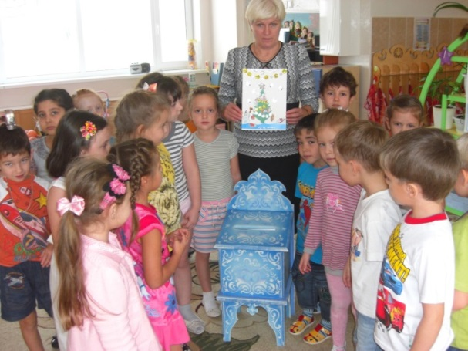 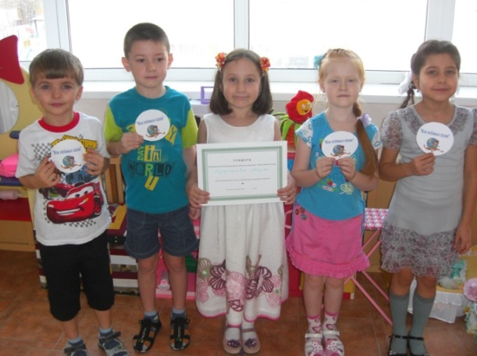

**Подарок маме ко «Дню матери»**

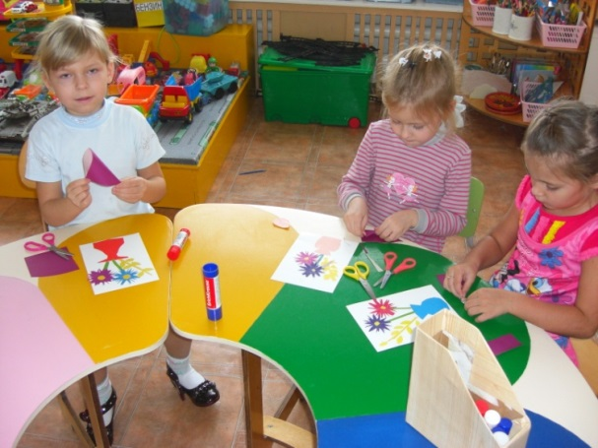 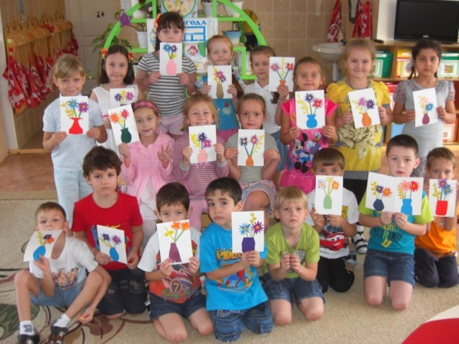

**Выставка детских рисунков «Дружат дети всей планеты»**

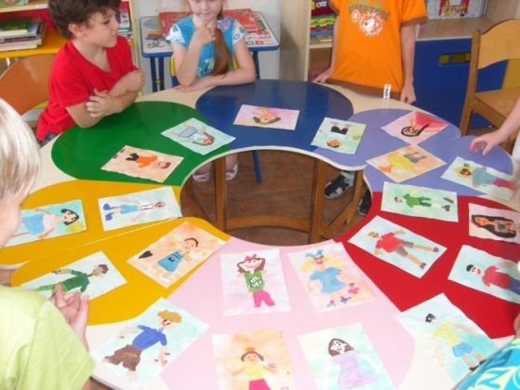 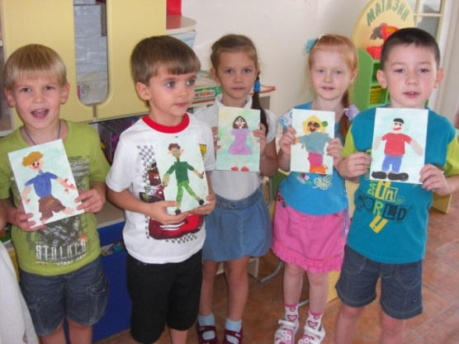

**Акция «Радуга национальных культур»**

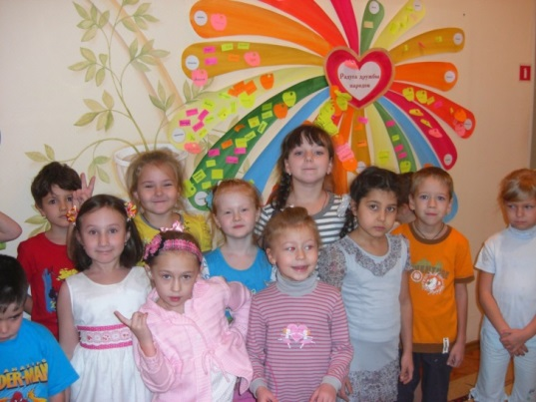 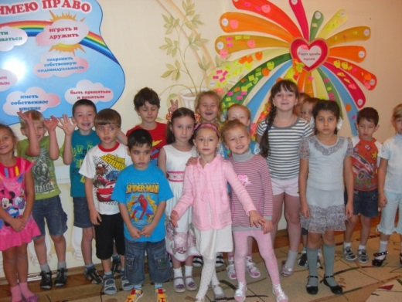

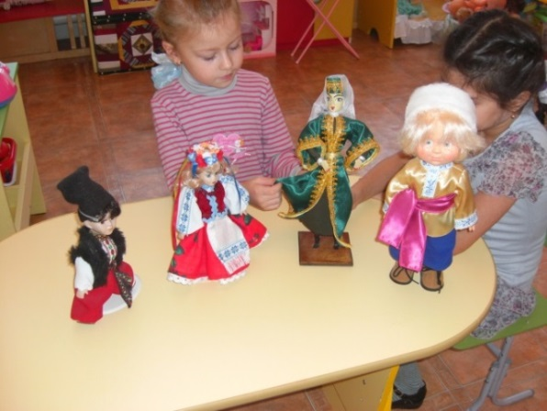 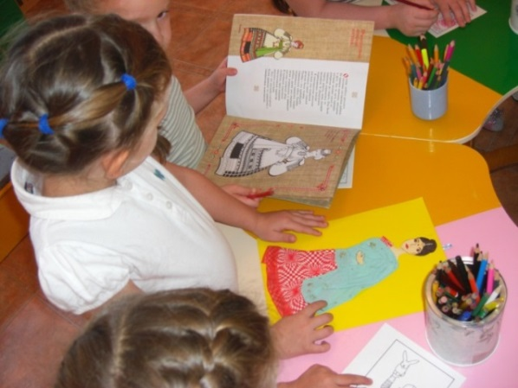

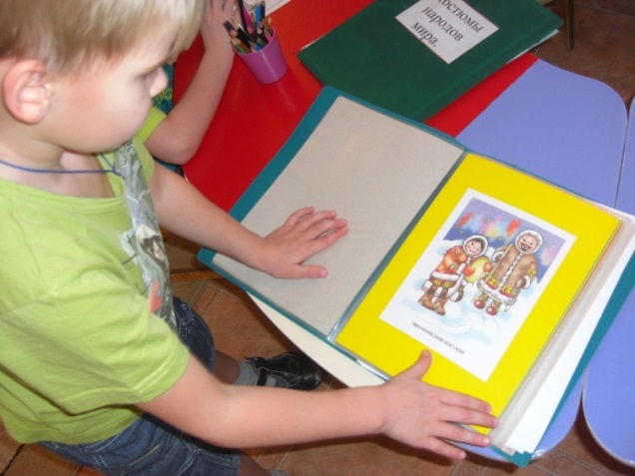

**Выставка творческих работ мам «Вернисаж чудес»**

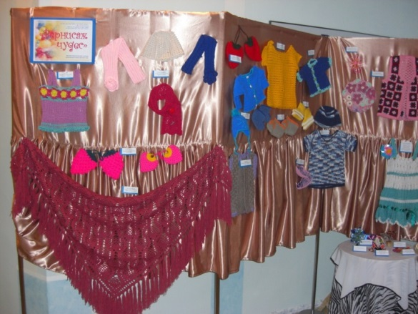 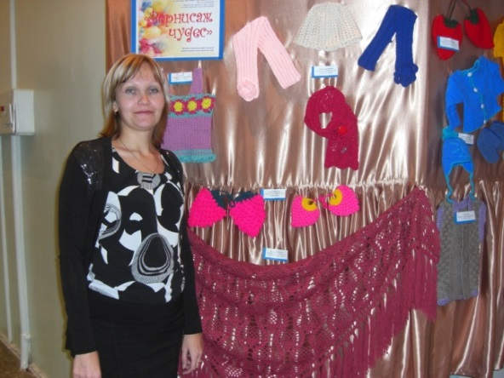

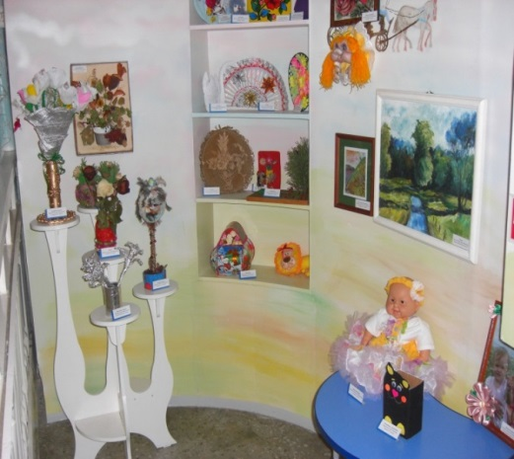 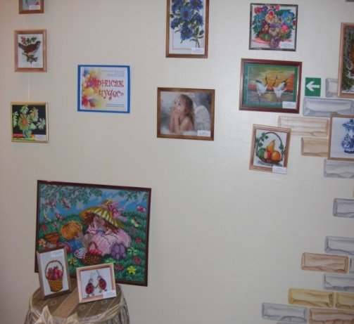

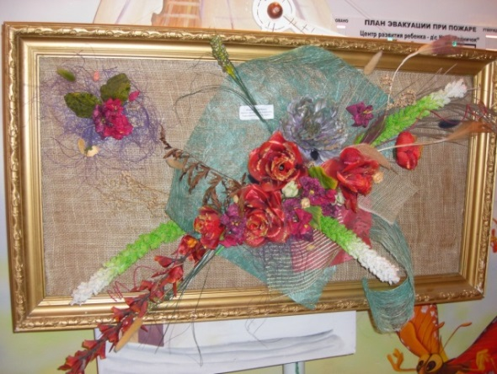 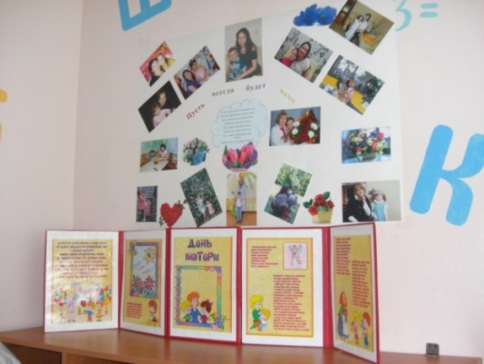

**Акция «Слова от сердца»**

